Приложение № 1
к документации об аукционе на право
заключения договора купли-продажи
лесных насаждений

Предмет аукциона № 14

Начальная цена предмета аукциона: 604 657 руб. 97 коп.
Кадастровый номер: 21:10:000000:6637
Ибресинское лесничество
Кошлоушское участковое лесничество

Номер лесного квартала |  | Номер лесотакса-ционного выдела-делянки | Площадь лесосеки, га | Хозяйство, преобла-дающая порода | Породы | Объем, куб. метров
 |  |  |  |  |  | Деловая |  |  |  | Дрова | Хворост-неликвид | Итого
 |  |  |  |  |  | Круп-ная | Сред-  няя | Мел-  кая | Итого | Дрова | Хворост-неликвид | Итого
10 |  | 41 | 5,2 | хв. | сосна | 359 | 152 | 18 | 529 | 14 |  | 543
 |  |  |  |  | ель | 6 | 14 | 2 | 22 | 7 |  | 29
 |  |  |  |  | береза |  |  |  |  | 33 |  | 33
 |  |  |  |  | осина |  |  |  |  | 51 |  | 51
 |  |  |  |  | липа |  |  |  |  | 74 |  | 74
 |  |  |  |  | итого | 365 | 166 | 20 | 551 | 179 |  | 730

ПЛАН ЛЕСНОГО УЧАСТКА
Местоположение: Чувашская Республика, Ибресинское лесничество, Кошлоушское участковое лесничество, квартал 10

Вид разрешенного использования: заготовка древесины

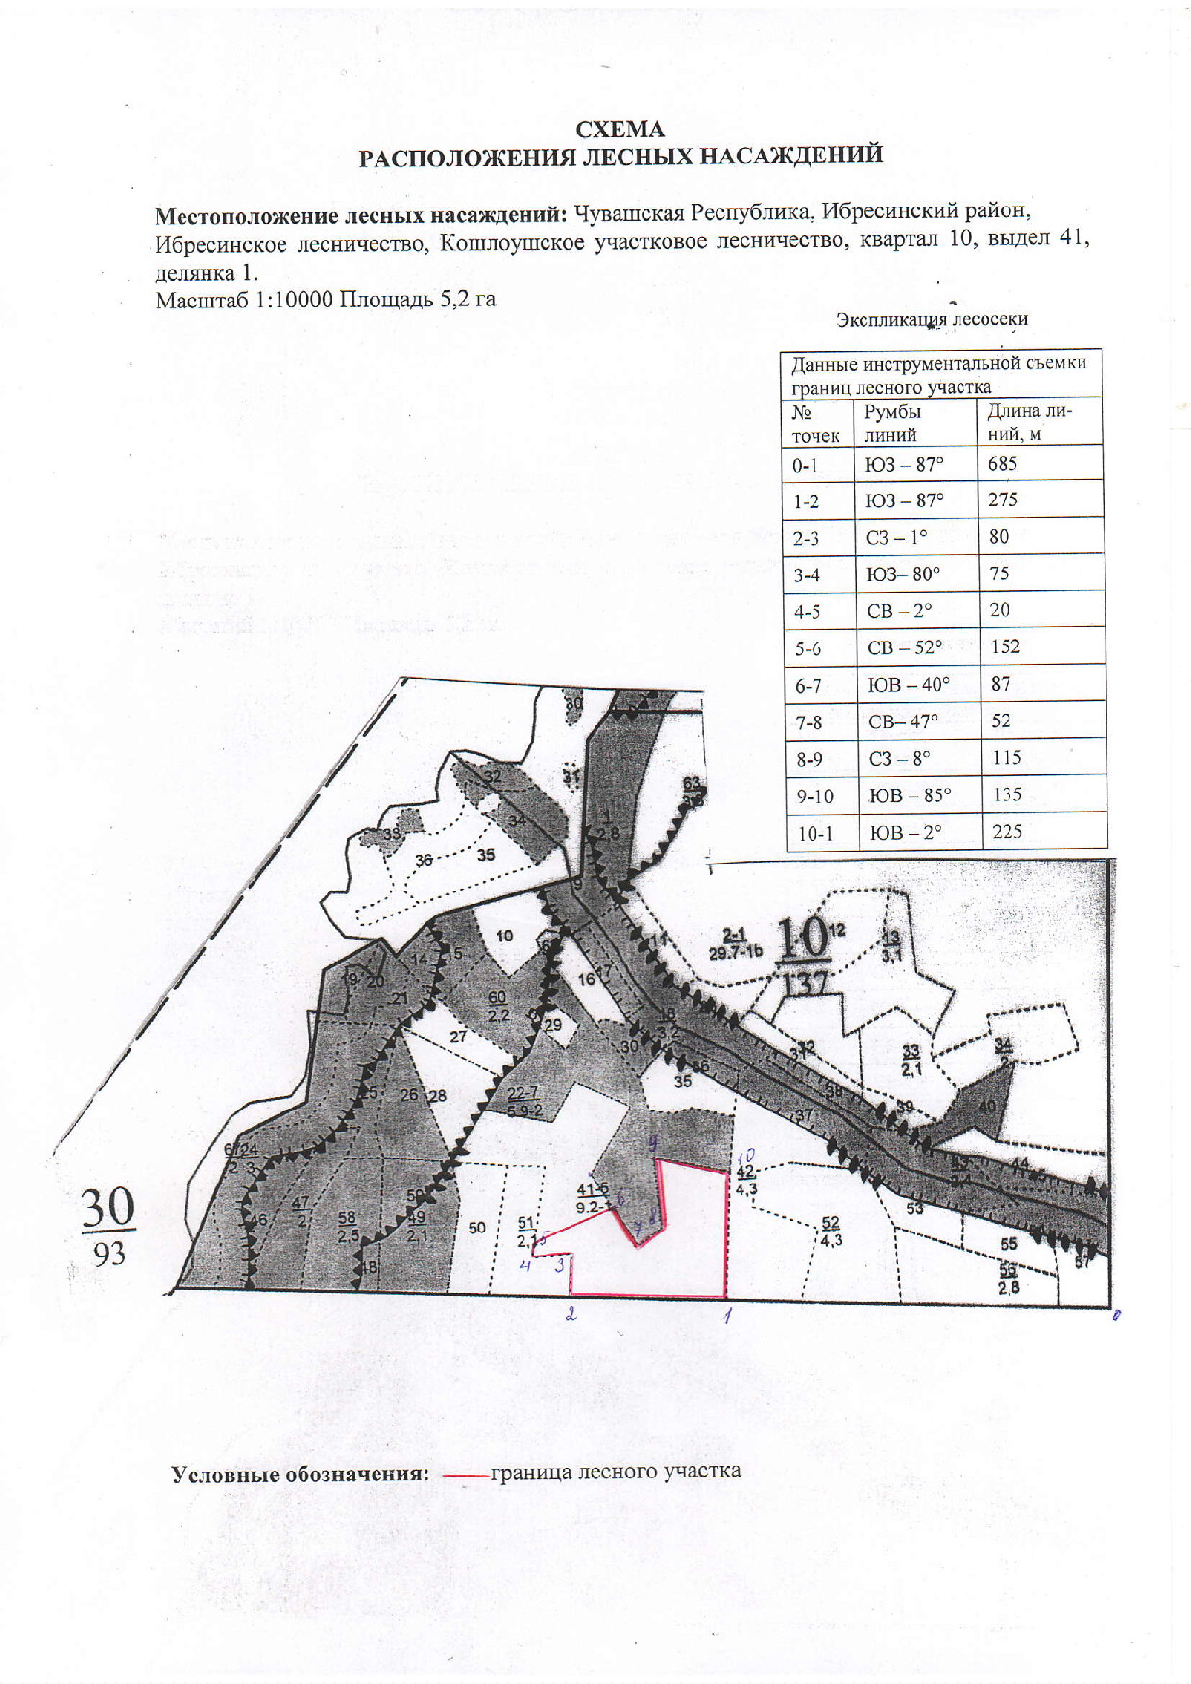

Таксационное описание лесных насаждений,
выставляемых на аукцион на право заключения
договора купли-продажи лесных насаждений
Наименование  участкового лесничества | №  кв. | №  выд. | Площадь,  га | Состав  насаждения | Возраст | Бони-  тет | Общий  запас вырубаемой древесины,  куб.м.
Кошлоушское | 10 | 41 | 5,2 | 5С2Б2Ос1Лп | 85 | 1 | 730

Характеристика лесных насаждений
га

Общая площадь - всего | в том числе
Общая площадь - всего | лесные земли |  |  |  |  | нелесные земли
Общая площадь - всего | покрытые лесной растительностью - всего | в том числе покрытые лесными культурами | лесные питомники, плантации | непокрытые лесной растительностью | итого | дороги | просеки | боло-та | дру-гие | ито-го
5,2 | 5,2 |  |  |  | 5,2

Целевое назначение лесов | Номер квартала (выдела) | Преобладающая порода | Площадь, га/  запас вырубаемой древесины, куб. м | в том числе по группам возраста древостоя, га / куб. м
 |  |  |  | молодняки | средневозрастные | приспевающие | спелые и перестойные
Кирское участковое лесничество
Эксплуатационные леса | 10(41) | Сосна | 5,2/730 |  |  |  | 5,2/730

